CI 10 : Modéliser, prévoir et vérifier les performances statiques d'une chaine de solides Portail Domoticc

Thème : Etude du comportement statique d'un serrage par rondelles élastiques.

Écart 3 :
CdCF // Modèle
Écart 1 :
CdCF // Réel
Écart 2 :
Réel // Modèle
Domaine du CdCF
Besoin
Performances attendues
Domaine du labo
Réel
Performances mesurées
Domaine du concepteur
Modèle
Performances simulées
Démarches associées en S2I
Écart 1 : Vérifier les performances attendues d’un système complexe.
Écart 2 : Valider une modélisation à partir d’expérimentations.
Écart 3 : Prévoir les performances d’un système à partir d’une modélisation.

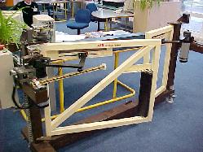


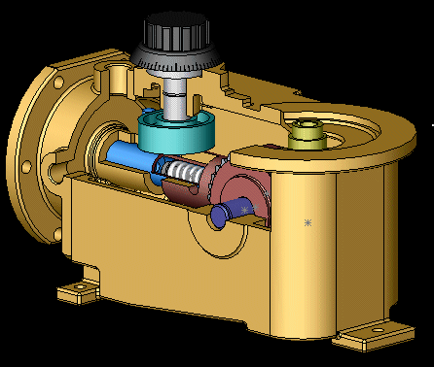

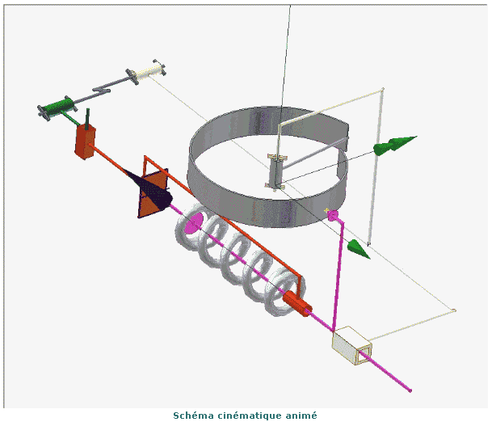

Problématique(s) :
- Valider un modèle d'action de contact.
- Prévoir ses performances.

Le système : Portail Domoticc
Présentation du système :
Le système étudié dans ce TP est un portail motorisé qui peut être commandé directement ou à distance.
Une présentation plus complète de ce système vous est donnée plus bas.

Du point de vue de la formation
Pré-requis :
- Cours « Modélisation des actions mécaniques »

Objectifs pédagogiques - Compétences à acquérir (cf. Fiche à compléter)
- Acquérir les connaissances technologiques liées à l'utilisation de rondelles élastiques.
- Appliquer les relations de statique concernant les contacts surfaciques avec frottement
Présentation du système – Mise en situation

Le système support de ce TP est un portail automatisé à deux battants. Chaque vantail est équipé d’un motoréducteur avec limiteur de couple. Le grand vantail est équipé de capteurs permettant de mesurer certaines grandeurs concernant le vantail, entre autres sa position angulaire et celle du bras moteur (en sortie du limiteur de couple).
Le limiteur permet de transmettre le couple moteur à la bielle de poussée, entraînant ainsi l'ouverture ou la fermeture des vantaux. Si le couple nécessaire au déplacement devient trop important, le limiteur permet alors de désolidariser ces deux ensembles, évitant ainsi une surchauffe du moteur. Cette fonctionnalité est nécessaire quand les vantaux arrivent en butée et dans le cas où un obstacle gène l'ouverture normal de la porte.

L’objet de ce TP est l'étude du frein sur le vantail qui permet de simuler l'effet du vent par l'intermédiaire d'un couple de freinage.

Démarche d’étude

- Observation du système de freinage sur le vantail.
- Lecture du dessin de détail définissant les organes constitutifs du frein.
- Mesurer un couple de freinage effectif sur le système réel.
- Calculer le couple de freinage théorique correspondant.
- Analyser les écarts.

I – Etude du système de freinage

Objectif : Comprendre le fonctionnement du système de freinage.

I.1 – Etude du frein

Observer le frein à disque situé sur l'axe du vantail.

I.1.1 – Identification des constituants

Colorier sur le document réponse 1 en :

- vert, les pièces liées à l'axe du vantail 04
- bleu, les pièces liées au support fixe 01 du portail
- rouge, les surfaces de glissement sur lesquelles s'effectue le freinage
- noir, les sections des rondelles élastiques "belleville" 07

I.1.2 – Etudes des caractéristiques du frein

On notera Cf le couple de freinage sur l'axe du vantail. Ce couple est réglable par rotation de l'écrou à encoches 06 qui provoque un écrasement des rondelles élastiques 07 permettant ainsi, de modifier la valeur de l'effort presseur entre les parties fixes du support et les parties tournantes du vantail.

L'effort presseur s'exerce par l'association de deux rondelles élastiques coniques "Belleville" montées en parallèle.

Desserrer complètement l'écrou à encoches 06, puis mesurer :
- les dimensions des rondelles Belleville 07 (diamètre extérieur et intérieur, épaisseur)
- les dimensions des rondelles de frottement 09 (diamètre extérieur et intérieur).
- le diamètre du filetage du corps de frein 10 (en déduire la valeur du pas du filetage)

Quel est le nombre n de surfaces de frottement de la partie fixe par rapport à la partie mobile?

II – Mesure du couple de freinage effectif

Objectif : mesurer le couple de freinage réel.

II.1 – Expérimentation

Desserrer complètement l'écrou à encoches, puis venir tangenter les rondelles élastique. Effectuer 1 tour supplémentaire.

II.1.1 – Mesure du couple de freinage du vantail
Placer un dynamomètre sur le vantail, à l'extrémité opposée de l'axe de rotation, puis en tirant sur le dynamomètre (suivant un axe orthogonal au vantail), relever l'effort nécessaire à la mise ne mouvement du vantail.

Relever la distance entre l'axe rotation / direction de tirage

En déduire la valeur du couple de freinage effectif.

III – Calcul du couple de freinage théorique

Objectif : Utiliser un modèle de comportement de l'action de contact sur un disque de frottement.

III.1 – Effort presseur

III.1.1 – Etude de l'effort presseur

- Quelle la valeur de l'écrasement des rondelles Belleville suite à la rotation d'un tour de l'écrou à encoches. En déduire la valeur de l'effort presseur F_{n}.

Nota : le comportement sous charge des rondelles Belleville n'est pas linéaire. (voir manuel Fanchon chapitre 28.4)
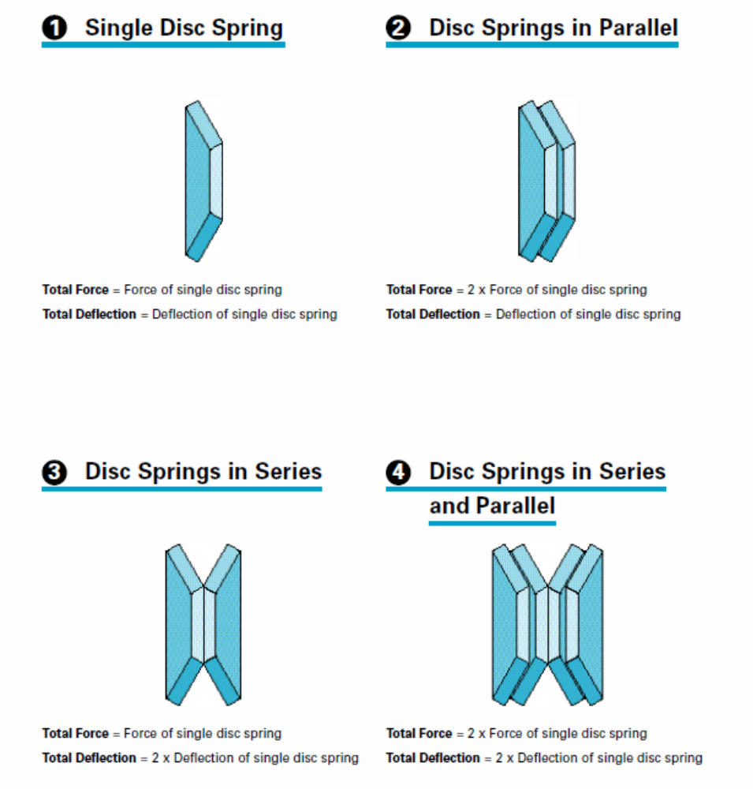

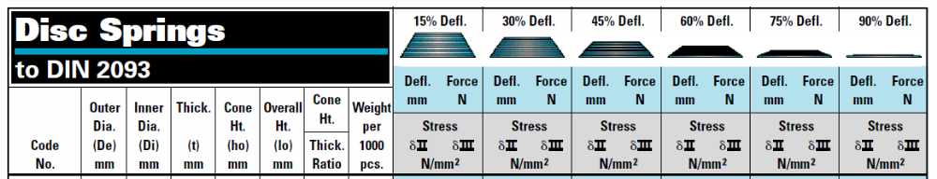
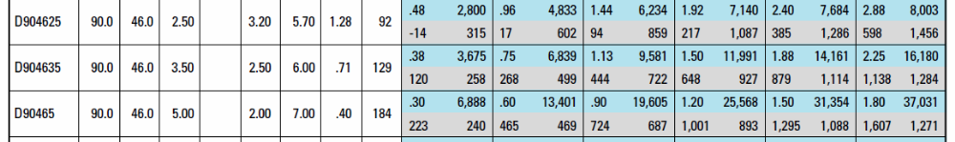

III.2 – Couple de freinage du vantail

III.2.1 – Etude du couple théorique de freinage

En admettant une répartition uniforme de la pression de contact au niveau des surfaces de frottement, le couple de freinage est donnée par :
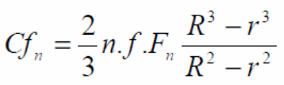
n : nombre de surface de glissement
f : coefficient de frottement entre les surfaces frottantes (prendre f= 0,15)
F_{n} : effort presseur
R : rayon extérieur des surfaces frottantes
r : rayon intérieur des surfaces frottantes

Nota : la formule approchée du couple de freinage est
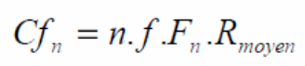
R_{moyen} : rayon moyen des surfaces frottantes

Effectuer une comparaison des valeurs de couple de freinage théorique à l'aide des deux formules précédentes.

IV – Conclusion

VI.1 – Couples réels / couple théorique

VI.1.1 – Comparaison des valeurs des couples de freinage

Comparer les valeurs des couples de freinage du vantail réel / théorique

VI.1.2 – Etude des écarts

Expliquer les écarts sur le couple de freinage entre les mesures et les calculs.

